### **Как защитить себя и близких?**

✅ **Для подростков:**

* Не вступай в подозрительные группы в соцсетях.
* Не верь тем, кто говорит: **"Ты особенный, присоединяйся к нам!"**.
* Если тебе предлагают **"тайную миссию"** – сразу расскажи родителям.

✅ **Для родителей:**

* Контролируйте, какие **сайты и группы** посещает ребёнок.
* Обращайте внимание на **резкие изменения в поведении**.
* Объясните, что **насилие – не решение проблем**.



### **Альтернативы радикальным идеям**

🎯 **Спорт** (межнациональные турниры)  
🎯 **Волонтёрство** (помощь беженцам, детям)  
🎯 **Культурный обмен** (фестивали народов России)



**ПРОКУРАТУРА ХАБАРОВСКОГО КРАЯ**

**ПРОКУРАТУРА РАЙОНА ИМЕНИ ЛАЗО**



**Экстремизм и терроризм – нет места в нашем обществе!**

**2025**

### **Что такое экстремизм и терроризм?**

📌 **Экстремизм** – это пропаганда насилия, ненависти к людям другой национальности, религии или социальной группы.  
📌 **Терроризм** – совершение взрывов, убийств и других насильственных действий для устрашения общества.

**❗ По данным МВД РФ:**

* **Каждый 5-й** вербовщик террористов действует через интернет.
* **80%** экстремистских материалов распространяются в соцсетях.

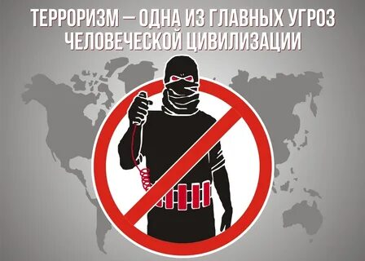

### **Уголовная ответственность (ст. 205, 205.1, 282 УК РФ)**

| **Преступление** | **Срок лишения свободы** | **Дополнительно** |
| --- | --- | --- |
| Участие в террористическом акте | От **10 лет** до **пожизненного** | Конфискация имущества |
| Пропаганда экстремизма | До **5 лет** | Запрет занимать должности |
| Финансирование терроризма | До **10 лет** + штраф **до 1 млн руб.** | Включение в "перечень террористов" |
| Репост запрещённых материалов | До **2 лет** | Учёт в силовых структурах |

**💡 Важно:** Даже лайк или репост экстремистского контента может привести к уголовной ответственности!

🔴 **Методы вербовщиков:**

* Манипуляция через **социальные сети** ("Мы защитим твои права!").
* Обещание **денег, статуса, "справедливости"**.
* Давление на **обиженных и одиноких** людей.

**🚩 Тревожные признаки:**  
✔ Человек резко стал скрытным, агрессивным.  
✔ На компьютере – странные видео с призывами к насилию.  
✔ Исчезновение на долгое время без объяснений.

